مجلس أبوظبي للتعليــم المادة: علم الأحيــــــــــــــــاء
مدرسة ................. الصف: الحادي عشر علمي
تجربة فيروس تبرقش التبغ
المواد
*تبغ من عدة أنواع من السجائر *معطف مختبر *عود قطني معقم
*10مل من محلول فوسفات البوتاسيوم(ثنائي القاعدة) *قفازات *نبتتان من الطماطم أو الباذنجان
*كوب سعة 100مل *نظارات واقية *مسحوق كاربوراندوم أو(رمل) *هاون ومدقة
ســـ1ــ: على أي شكل تتواجد الفيروسات خارج الخلايا العائلة؟
-على هيئة دقائق خالية من أي مظاهر الحياة.
ســ2ــ: صف كيفية انتشار الفيروسات بين الكائنات الحية؟
-عن طريق الحشرات والماء والدم والأطعمة والأدوات الزراعية والتكاثر الجنسي.
الإجراءات(التحضير للتجربة):
الرمل
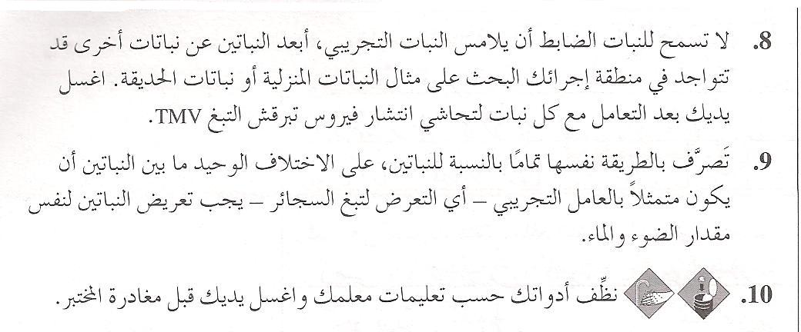
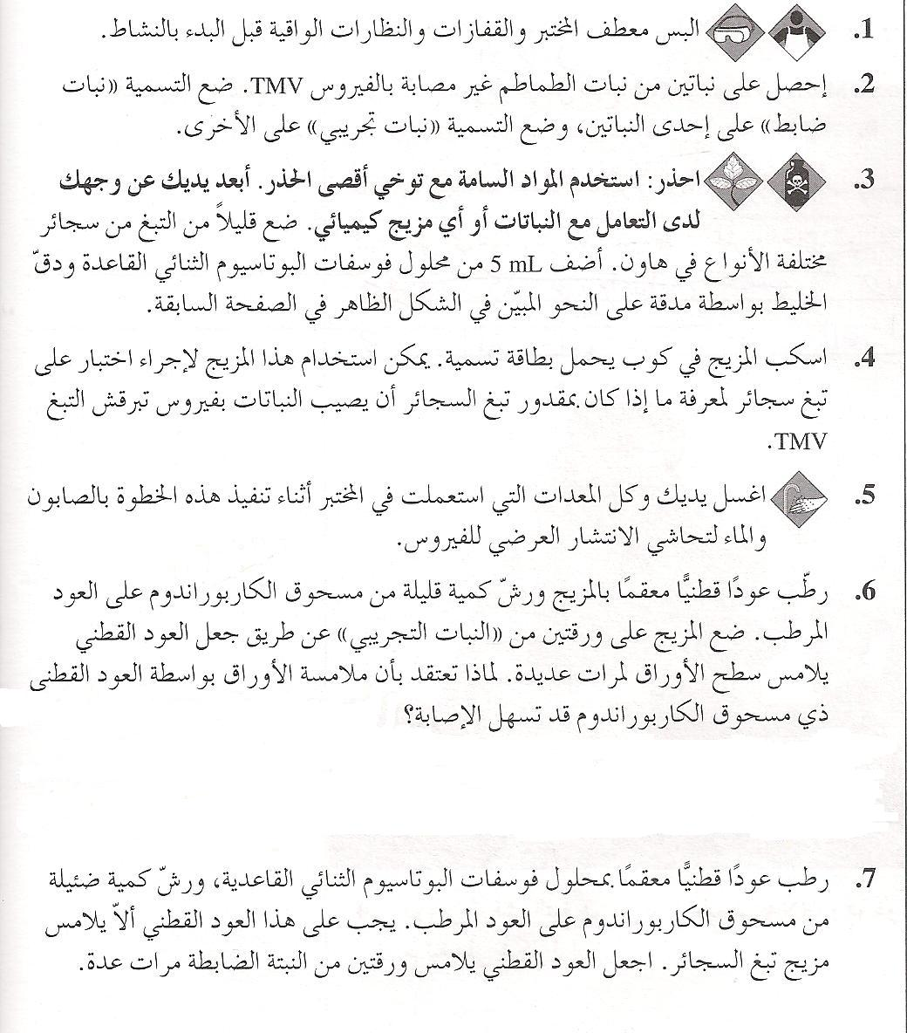
المسحوق يتسبب في تآكل الورقة ويسهل عملية الإصابة بفيروس تبرقش التبغ

جمع البيانات:
ملاحظات على نبات الطماطم
اليوم | النبات الضابط | النبات التجريبي
1 | لا يوجد تبرقش | لا يوجد تبرقش
2 | لا يوجد تبرقش | ظهور بقع صفراء على الورقة
3 | لا يوجد تبرقش | ازدادت حجم البقع الصفراء
4 | لا يوجد تبرقش | انتشرت البقع في الاوراق القريبة للورقة المصابة
5 | لا يوجد تبرقش | ذبلت النبتة وانتشرت البقع
6 | لا يوجد تبرقش | أصبحت النبتة مصابة تماما
7 | لا يوجد تبرقش | النبتة ذبلة وخاملة ولا يوجد نمو
التحليل والاستنتاجات:
ســـ1ــ: ما أوجه الاختلاف, إن وجدت, التي اكتشفتها لدى النبتتين بعد قضاء أسبوع واحد؟
-يحدث تبرقش التبغ في النبتة التجريبية المصابة,ولم يحدث في النبتة الضابطة الغير مصابة,لأننا قمنا بوضع الخليط الذي يحمل فيروس تبرقش التبغ على النبتة التجريبية وتركنا النبتة الضابطة على حالها وأبعدناهما عن بعضهما البعض حتى لا تنعدي التجربة الضابطة.
ســـ2ــ: هل اصبحت النبتة المعرضة لتبغ السجائر مصابة بفيروس تبرقش التبغ؟
-نعم, أصبحت النبتة المعرضة لتبغ السجائر مصابة بفيروس تبرقش التبغ.
ســـ3ــ: لماذا تظن أنه من الضروري استخدام تبغ سجائر مختلفة الأنواع؟
-من شأن ذلك أن يزيد من فرص الحصول على فيروس تبرقش التبغ(TMV)
ســـ4ــ: ما المصادر المحتملة للخطأ في التجربة؟
-كمية الكاربوراندوم (قليلة او كثيرة) -نبتتان مصابتان من قبل -عدم التنويع في السجائر
-عدم الدقة في قياس عدد الأوراق المصابة -نوع النبات وحجمه
ســـ5ــ: عادة لا يسمح للعاملين في البيوت الزجاجية بالتدخين فيها. بصرف النظر عن المواضيع المتعلقة بالصحة والأمان, كيف يمكن للنتائج التي حصلت عليها أن تدعم هذه الممارسة؟
-لأنه من الممكن أن تصاب النباتات بفيروس تبرقش التبغ,لأنها في بيوت زجاجية مغلقة.

